**FTP сервер**

**Цель работы**

Научиться программно работать с файлами и файловой системой, читать, создавать, перемещать и передавать файлы по сети

**Задания для выполнения**

Создать сервер, который предоставляет клиенту базовые возможности файлового менеджера по сети. Клиент после подключения к серверу должен иметь возможности просматривать список файлов и папок в рабочей директории сервера (рабочая директория - это специальная папка, к которой имеет доступ процесс сервера, но она отделена от парки с кодом сервера и от любых системных файлов), создавать и удалять в ней папки, создавать, копировать и переименовывать файлы. Также клиент может передать на сервер название и содержимое файла и сервер должен создать соответствующий файл в текущей директории. Кроме того, клиент может запросить содержимое любого файла и сервер должен передать его в ответ.

**Методические указания**

Для выполнения этой работы вам пригодится код многопоточного сервера, который вы создавали на предыдущих работах. Также следует воспользоваться средствами стандартной библиотеки Python, а именно модулями: os, shutils, subprocess.

При проектировании сервера необходимо заранее определить формат запросов, которые может совершать пользователь. Так как он может выполнять разные действия, нужно предусмотреть, как это указывается в запросе. Фактически, вам нужно придумать набор команд. Причем, многие такие команды требуют передачи дополнительной информации. Рекомендуется использовать следующий набор команд:

1. Посмотреть содержимое папки;
2. Создать папку;
3. Удалить папку;
4. Удалить файл;
5. Переименовать файл;
6. Скопировать файл с клиента на сервер;
7. Скопировать файл с сервера на клиент;
8. Выход (отключение клиента от сервера);

Для примера вы можете использовать формат соответствующих команд из интерпретатора bash или придумать собственные названия.

Для начала работы необходимо создать просто сервер. Парадигма клиент-серверного взаимодействия подразумевает, что обычно клиент, присоединяясь к серверу, посылает ему сообщение-запрос. Сервер обрабатывает этот запрос и посылает ответ клиенту. После этого соединение закрывается. Это самая простая и распространенная схема. Мы будем использовать именно ее.

PORT = 9090

sock = socket.socket()

sock.bind(('', PORT))

sock.listen()

while True:

print("Слушаем порт", PORT)

conn, addr = sock.accept()

print(addr)

request = conn.recv(1024).decode()

print(request)

response = process(request)

conn.send(response.encode())

sock.close()

Обратите внимание, что мы отделяем сетевую часть нашего приложения от логики обработки запроса. Это позволяет более просто развивать и модифицировать наше приложение.

Задание лабораторной заключается в написании сервера. Однако, для целей отладки напишем простой клиент. Он будет в вечном цикле читать команду со стандартного входа, направлять ее серверу, печатать ответ:

HOST = 'localhost'

PORT = 9090

while True:

sock = socket.socket()

sock.connect((HOST, PORT))

request = input('myftp@shell$ ')

sock.send(request.encode())

response = sock.recv(1024).decode()

print(response)

sock.close()

Конечно, вы можете воспользоваться наработками предыдущих лабораторных работ и использовать динамическое назначение порта, логирование в файл, выход по команде, авторизацию и многие другие возможности. Часть из них приведена в дополнительных заданиях.

Теперь мы можем написать функцию обработки запроса. Реализуем две самые простые функции нашего сервера:

def process(req):

if req == 'pwd':

return os.getcwd()

elif req == 'ls':

return '; '.join(os.listdir())

else:

return 'bad request'

Остальные функции попробуйте реализовать самостоятельно.

**Дополнительные задания:**

1. Ограничьте возможности пользователя рамками одной определенной директории. Внутри нее он может делать все, что хочет: создавать и удалять любые файлы и папки. Нужно проследить, чтобы пользователь не мог совершить никаких действий вне пределов этой директории. Пользователь, в идеале, вообще не должен догадываться, что за пределами этой директории что-то есть.

Каждому пользователю при регистрации заводится своя папка.



При этом она отображается как корневая, так что выше залезть не получится.

1. Добавьте логирование всех действий сервера в файл. Можете использовать разные файлы для разных действий, например: подключения, авторизации, операции с файлами.

Создали нового пользователя. Он был записан в файл-таблицу пользователей.



Работа всех функций (окно клиента):

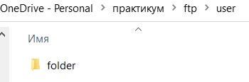

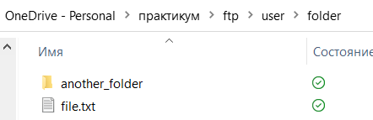

Создали внутри another_folder ещё одну папку.

Если попытаемся удалить, не сменив директорию, то программа будет ругаться:



Перемещаемся в изначальную папку и удаляем. Убеждаемся, что удаление произошло рекурсивно.

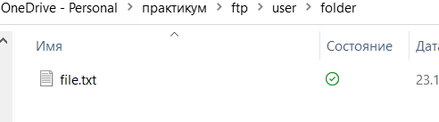

Впишем в файл рандомное содержимое:

Проверяем команду cat.

 Работает.

Удалим файл.

Можно получить файл с сервера. Например:

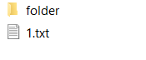

Отправка файла на сервер:

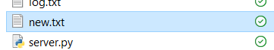

Тем временем в окне программы-сервера все действия клиента регистрировались в виде логов. Они также записывались в специальный лог-файл.

Примем какой-нибудь файл от пользователя.

1. Добавьте возможность авторизации пользователя на сервере.

См. п. 4.

1. Добавьте возможность регистрации новых пользователей на сервере. При регистрации для пользователя создается новая рабочая папка (проще всего для ее имени использовать логин пользователя) и сфера деятельности этого пользователя ограничивается этой папкой.

Наличие авторизации и возможности добавления нескольких пользователей уже было показано в первом пункте. Создаётся csv файл, в который вносится информация про каждого пользователя. Если при второй авторизации вводится неправильный пароль, программа не позволяет выполнять дальнейшие действия.

1. Реализуйте квотирование дискового пространства для каждого пользователя.
2. Реализуйте учётную запись администратора сервера.

Администратор имеет доступ ко всем папкам и файлам на сервере. Его корневая папка, по сути, и есть серверная папка.

1. Напишите отладочный клиент. Клиент должен подключаться к серверу и в автоматическом режиме тестировать корректность его работы. Используйте подход, аналогичный написанию модульных тестов. Клиент должен вывести предупреждающее сообщение, если сервер работает некорректно.

